Пассивное курение электронных сигарет
Многие курильщики электронных сигарет часто говорят о безопасности такого метода употребления никотина. Однако многочисленные исследования уже доказали, что это не так. И тут множество факторов. Например, чисто психологические. Пользователи «вейпов» (электронных сигарет), курят в несколько раз чаще, думая, что такой вид курения «на 95% безопаснее» и потребляют из-за этого большее количество никотина. Или более серьезные, связанные с увеличением риска возникновения онкологических заболеваний. Но как и с обычными курильщиками, электронные сигареты также наносят вред и окружающим.
Безусловно, выдыхаемый пар от вейпа не содержит такого большого набора канцерогенных смол, но и безвредным его назвать тоже трудно. Именно поэтому мы сейчас поговорим о вреде пассивного курения электронных сигарет.
Согласно исследованиям, в паре содержатся потенциально вредные химические вещества. Например, помимо никотина исследователи обнаружили бензол, который содержится в выхлопных газах автомобилей, а также и тяжелые металлы, такие как никель, олово и свинец.
Сейчас ученые работают над тем, чтобы понять, как на здоровье влияют вещества, которые образуются от нагрева жидкости для электронных сигарет.
Всем «вейперам» стоит помнить, что в выдыхаемом паре остается большое количество вредных веществ, поэтому дети, являясь пассивными курильщиками, рискуют получить дозу вредных веществ, никотиновую зависимость, аффективные расстройства и ослабление импульсного контроля.
Также, используя электронные сигареты, вы и окружающие рискуете получить проблемы с легкими, поскольку диацетил, содержащийся в паре электронных сигарет может вызывать хрупкость легочной ткани.
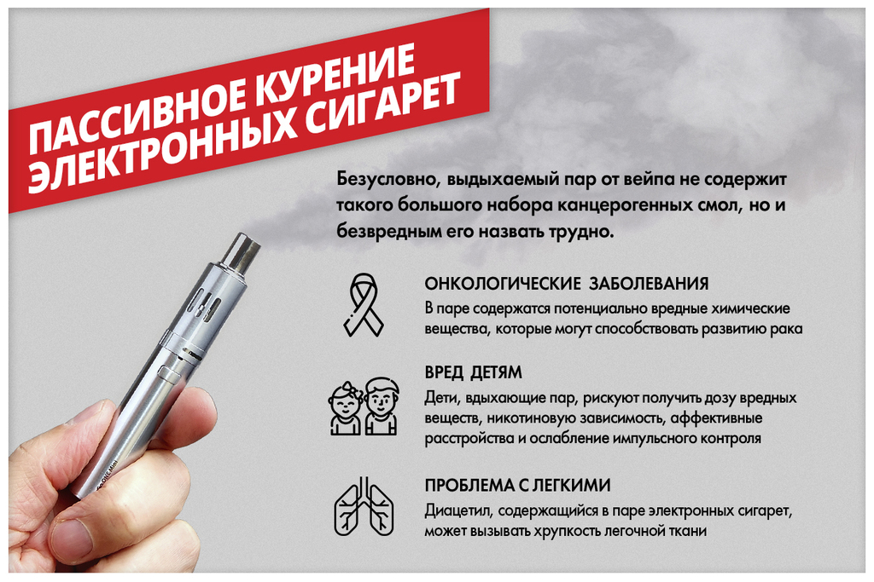
Это лишь малая часть вреда от пассивного курения электронных сигарет. Помните, что любое курение негативно отражается на здоровье человека.

